智能密集架普通库房建设系统
智能密集架配置参数

二〇二二年八月

一、智能密集架部分
智能密集架是在档案装具架体上实现设备的智能化、自动化，可实现远程操作控制、根据任务指令完成多项控制，档案信息的引导，监控环境数据、打开架体内部通风。智能密集架的应用可减少人员的操作劳动，在智能架体自动化、信息化的作用下，即保护了档案资料的安全、又提高了工作效率，同时增加了架体的美观度。
    - 材料选用
金属钢板
产品均选用冷轧钢板，部分部件厚度如下：立柱1.3mm，箱体立板：0.9mm，搁板0.9mm，门面、侧护板、顶板0.9mm，轨道座、底盘2.5mm。
传动机构
①传动轴：采用Φ20，45#冷拉实心圆钢，加工精度为3.2，经热处理调质，HB220-290。
②链轮：采用链轮为12－48齿45#钢，经锻压精密加工成型，回火去除应力，加工车、滚齿、插键槽、去毛齿、齿部经高频淬火HRC60-62。
③轴承：采用P204E级调心轴承。
④链条：采用Φ8.5，节距12.7摩托车滚子链条。
⑤摇手体：采用自脱挂式摇手。
⑥紧固件为45#、Q235－A钢标准化零件。
⑦滚轮为HT20-40铸铁，经加工成型。
- 连接管：采用优质钢管，表面镀锌防腐处理。

    - 载重性能
（1）单面搁板上均布载重40kg，最大挠度为3mm，24小时卸载后，无裂纹及永久变形。
（2）每标准节（六层双面搁板）在全负载（每块单面搁板均布载重40kg）的情况下，架体、立柱无明显变形，架体无倾倒现象。
（3）在受全部载荷1/20外力（沿X、Y轴两个方向的水平外力）的作用反复100次后，取消外力，架体所产生的倾斜不大于总高的1%，支架、立柱无明显的变形。
    - 密集架架体部分材料规格、技术参数、标准及产地一览表
设备  名称 | 设备配置 |  | 材料规格 | 技术参数 | 采用  标准 | 性能说明
轨道 | 轨道座 |  | 2.5mm | 冷轧钢板 | GB708 | 表面静电喷塑或镀锌处理。喷塑前经严格去油、除锈、磷化处理。（下同）
轨道 | 轨道 |  | 20*20 mm | 冷轧钢板 | GB699 | 表面静电喷塑或镀锌处理。喷塑前经严格去油、除锈、磷化处理。（下同）
底盘 | 底梁、轴承档、夹紧块 |  | 2.5mm | 冷轧钢板 | GB708 | 底盘采用整体焊接，刚性足，不变形，表面喷塑
架体 | 立柱、立板 |  | 1.3mm 1.3mm | 冷轧钢板 | GB708 | 架体结实、坚固、设计新颖、安装规范， 层数和间距可自由调整。
架体 | 搁板 |  | 0.9mm | 冷轧钢板 | GB708 | 架体结实、坚固、设计新颖、安装规范， 层数和间距可自由调整。
架体 | 挂板 |  | 0.9mm | 冷轧钢板 | GB708 | 架体结实、坚固、设计新颖、安装规范， 层数和间距可自由调整。
架体 | 搁棒 |  | 1.0mm | 冷轧钢板 | GB708 | 架体结实、坚固、设计新颖、安装规范， 层数和间距可自由调整。
架体 | 顶板 |  | 0.8mm | 冷轧钢板 | GB708 | 架体结实、坚固、设计新颖、安装规范， 层数和间距可自由调整。
架体 | 门框 |  | 0.8mm | 冷轧钢板 | GB708 | 架体结实、坚固、设计新颖、安装规范， 层数和间距可自由调整。
架体 | 门板 |  | 1.0mm | 冷轧钢板 | GB708 | 架体结实、坚固、设计新颖、安装规范， 层数和间距可自由调整。
架体 | 锁具 |  | 方形豪华锁 |  |  | 架体结实、坚固、设计新颖、安装规范， 层数和间距可自由调整。
架体 | 侧面板 |  | 0.8mm | 冷轧钢板 | GB708 | 架体结实、坚固、设计新颖、安装规范， 层数和间距可自由调整。
传动机构 | 轴承 |  | P204 | E级调心轴承 | GB5859 | ISO9001认证产品，精密度高，方向灵活，材料质量好，耐压与耐磨性能好
传动机构 | 实心轴 |  | ￠20 | 45#钢 | GB699 | 传动机构配合精密度高，定位可靠，传动轻便灵活，摇手轻，运行平稳性能达到和超过国家标准
传动机构 | 连接钢管 |  | ￠25*2.5 | 无缝钢管 | GB699 | 传动机构配合精密度高，定位可靠，传动轻便灵活，摇手轻，运行平稳性能达到和超过国家标准
传动机构 | 铁滚轮 |  | HT20-40铸铁 |  | GB9439 | 传动机构配合精密度高，定位可靠，传动轻便灵活，摇手轻，运行平稳性能达到和超过国家标准
传动机构 | 链轮 |  | ZG45 | 滚齿粘制 | GB8350 | 传动机构配合精密度高，定位可靠，传动轻便灵活，摇手轻，运行平稳性能达到和超过国家标准
传动机构 | 链条 |  | FR420 | 优于摩托车专用链条 | GB1244 | 省优级以上
传动机构 | 摇手体总成 | 采用钢、锌合金或其它材料，摇手柄可折叠 | ZG45 | 双向超越离合器结构 |  | 造形美观大方，手感舒适，把手为折叠式，可避免通道障碍。摇动任何一列均不会带动其他把手转动，自动挂档
传动机构 | 摇手体总成 | 滚珠轴承 |  | 双向超越离合器结构 |  | 造形美观大方，手感舒适，把手为折叠式，可避免通道障碍。摇动任何一列均不会带动其他把手转动，自动挂档
制动  装置 | 侧列锁定装置 |  | 808锁 |  |  | 每列均装有制动装置，磁性密封条，操作方便，制动可靠，使用存取安全
制动  装置 | 中列制动装置 |  |  |  |  | 每列均装有制动装置，磁性密封条，操作方便，制动可靠，使用存取安全
防护  装置 | 防震、防尘装置 |  | 20mm | 磁性冰箱门吸条 |  | 每列的接触面均有缓冲及密封装置,具有良好的防震、防尘、防水、防鼠、防光、防潮、防火、防倾倒功能
防护  装置 | 防尘板、防鼠板 |  | 1.0mm | 冷轧钢板 | GB708 | 每列的接触面均有缓冲及密封装置,具有良好的防震、防尘、防水、防鼠、防光、防潮、防火、防倾倒功能
防护  装置 | 防倾倒装置 |  | 3.0mm | 冷轧钢板 | GB708
表面  处理 | 前处理药剂 |  | Zn系磷化 |  |  | 表面经去油-除锈-表调-磷化-清洗-钝化等十三道工序加工而成。亚光静电喷塑，高温塑化而成，防锈蚀性能卓越，颜色由用户多种选择
表面  处理 | 高压静电喷塑 |  | 热固性粉末 | FRE9100E | HG2006
表面  处理 | 纯水洗 |  | 电导率≤10μs |  | 美国  标准
紧固件 |  |  | 45# | Q235A | GB5782 | ISO9001认证产品

智能密集架功能参数要求
序 号 | 项目 | 备注说明
1 | ★固定列电动控制功能 | 采用15.6英寸及以上、前置立体喇叭、一体化触摸显示主机。系统采用嵌入式安卓系统，通过固定列触摸屏控制各架体移动、停止、通风、关闭、系统操作设置等各种操作。具有开架列表功能，方便多项档案操作任务的处理。
2 | ★移动列电动控制功能 | 采用8英寸真彩触控液晶屏，触摸屏上可显示区列号、温湿度数值、架体状态，移动列触摸液晶屏有向左、向右、停止、禁止、合架、查询等功能按钮，及参数设置。电机的运行速度等相关参数可以直接在参数设置里设定。具备划屏左右移动功能，电动工作时实时显示移动距离及电机工作电流。具有灯光独立控制按钮、双向通讯状态实时展示指示。
3 | 电脑控制功能 | 可通过电脑远程控制各架体移动、停止、通风、关闭、系统操作设置、资料管理查询录入等各种操作。
4 | 手电动互换功能 | 架体停电或断电后自动切换成手动状态；架体移动运行过程中手动或电动操作可随时任意切换，互不干扰。
5 | ★固定列3D虚拟功能 | 固定列屏上可以3D虚拟展示本区域的架体，支持360度旋转，支持点击最小单元格列表，支持实物档案盒排列与3D虚拟上一致，支持电子文档的查看。
6 | 主控列采用嵌入式操作系统 | 采用安卓操作系统既保证主控列具有高速运行的速度又保证系统的可扩展性。
7 | ★活动列具有硬件验收界面 | 活动列具有专门的检测界面，可以对灯光、电机、传感器等主要设备进行验收检测。
8 | ★快速通道打开功能 | 在需要打开的通道两边都有架体没有闭合时，可以快速向两边同时移动架体节约时间。
9 | ★架体缓启、缓停功能 | 无论在手动还是电动智能密集架移动时活动列面板实时显示移动位移精确到厘米，通过精确的位移使得架体具有低速起动、高速运行，轻柔合拢的曲线运行功能且运行过程中架体无碰撞、无抖动。边列打开距离超出设定安全距离后架体进行锁定，禁止手摇，强制手摇时非常费力。
10 | ★固定列主机安全监控功能 | 固定列每次权限登录可以记录视频截屏。
11 | ★综合引导功能 | 在局域网办公电脑发布批量出入库操作后，引导屏（55寸电视引导屏）接收发布的任务，电视引导屏可提示任务完成情况。查找档案后，通过档案所在位置由固定列、活动列模拟精确指引档案位置，同时侧面板列号灯通过闪烁节层位置信息指引档案位置。要求能快速的连续引导多个档案的定位引导系统。（需要配置硬件实现）
12 | ★智能照明功能 | 采用24Vled高亮度冷光源条状照明灯，架体打开无人状态下灯光可以半开微弱灯光并可以设置，架内有人，灯光自动全部开启；架体关闭自动熄灭。
13 | 长距离非接触式到位检测功能 | 采用非接触式的磁感应位置检测传感器配合定制的铝支架磁铁，传感器感应距离25毫米以上，减少因架体运行精度不够造成不能到位的故障。
14 | 温湿度检测及定时通风功能 | 架内设有温湿度探头，屏幕可实时显示温湿度值；具备温湿度检测及超限报警功能。逐列依次打开等距通道通风。
15 | ★图片抓拍功能 | 可以设置固定列主机操作痕迹的视屏抓拍功能，可通过固定列内置摄像头进行图片抓拍，抓拍图片分辨率为640×480。
16 | 紧急停止以及锁定功能 | 移动列架体通道内配置紧急锁定按钮，锁定按钮按后所有电动手动功能被禁止。配置遥控紧急停止按钮，具有10米以上遥控距离可以覆盖单边移动区域，但又不能影响区域另一边或其它区域的电动功能。
17 | ★语音识别控制功能 | 固定列具有语音识别，可以通过语音控制架体的左移、右移、通风、关闭等功能，无需语音模块。
18 | 电机堵转保护功能 | 当电机在运转过程中发生机械故障或过载时，电机堵转保护装置会自动切断电机供电，故障排除后，能自动恢复运行。
19 | 运行超时保护功能 | 当机械构件松脱或打滑时会导致电机长时间运行。系统具备超时紧急停止架体运行的保护功能：移动列触摸屏上具有超时保护设置及运行时间调节功能。
20 | 全通道红外保护功能 | 设置有过道纵向对射红外线以及过道横向门禁红外线多重保护功能。人员进入过道时，红外线人体安全保护启动，架体立即停止运行。过道红外除了无人操作断电保护以及通道闭合情况外必须实时进行监控。全通道人员监控，不可使用人员通道计数方式不稳定的安全保护模式。
21 | ★自动合架断电保护功能 | 固定列触摸屏可以设置无人操作自动合架时间，智能密集架在无人操作情况下，根据预设时间自动合架后移动列断电，固定列智能休眠，充分保护活动列各电子配件的使用寿命，减少库房使用能耗。
22 | 防挤压保护功能 | 智能密集架具有防挤压保护功能，可以检测架体在不同载重下运行方向相反的阻力，满足20-50KG以下可靠有效停止，且可通过参数可调阻力大小，遇阻移动停止，本功能可以有效的解决了过道红外、压力杆传感器、急停按钮失效的情况下，对人员的保护作用。
23 | ★漏电保护及规范布线 | 电力回路、操作回路各有专用的断路器，如漏电或过电流发生时电力回路立即切断。电缆布线采用线槽架空，不缠绕、不打结；过线架采用坦克连走线，开启至最大位置时电缆无绷紧现象。
24 | 防反弹锁定功能 | 智能密集架移动到位后架体立即进行所动，此时使用手摇非常费劲，防止架体反弹通道开缝。
25 | 灯光标牌 | 采用A4大小尺寸的灯光标牌，可以显示每列档案分类以及编号，6个动作警示灯以及上下装饰灯
26 | ★系统架构功能 | 软件基于B/S和C/S混合架构，库房环境管理功能可以通过移动端APP方式访问和控制。
27 | ★数据备份功能 | 数据库数据备份(通过电脑软件实现)
28 | ★权限保密功能 | 管理系统不同功能可以通过权限划分分帐号管理
29 | 温湿度显示功能 | 固定列和电脑上实时显示，精度不低于：温度±1℃，湿度±5%RH
30 | 分区管理功能 | 管理系统具备分区管理功能。
31 | 网络管理功能 | 连接服务器，固定列主机可在局域网内提供移动端设备命令方式控制密集架架体的移动，停止，可以查看架体通道打开状态。
32 | 远程网络访问升级功能 | 固定列并具有远程网络访问升级功能
33 | 局域网数据共享功能 | 具备局域网数据共享功能
34 | 打印功能 | 具备档案入库、存放、检索、借阅、归还、统计、报表、打印等功能
35 | ★条码模板编辑功能 | 档案条码在电脑商管理系统上集成可视化条码打印模板设，进行拖、拉、拽的方式改变条码的打印位置以及打印的内容。
36 | ★控制接口功能 | 免费提供以固定列主机为控制单元的密集架与计算进行通信的标准接口，包括实现架体移动等控制功能的接口，查询架体状态的接口，导引档案存放位置的接口，以及其他密集架管理所需要的接口。

智能密集架硬件参数要求
序号 | 名称 | 型号参数 | 品牌 | 图示
1 | 固定列嵌入式控制触摸屏 | DR-MJJAZP-01  15.6寸  集成指纹、摄像头、音响喇叭一体式触摸屏 | 帅民 | 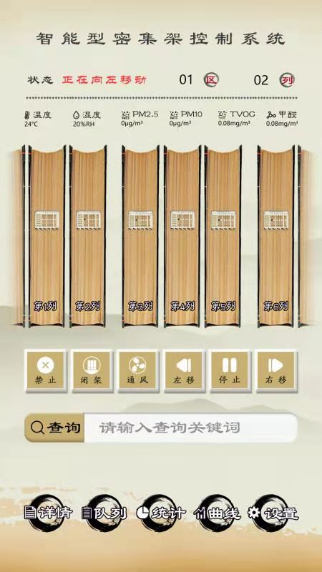
2 | 移动列触摸屏 | 型号：DMT80600L080-15WT  8寸  颜色：65K色  分辨率：800*600 | 迪文 | 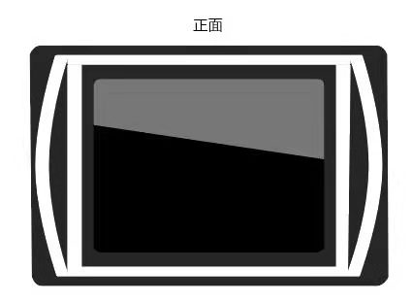
3 | 无刷电机 | DC24V,150W,1:36  无刷电机，无电刷，低干扰，噪音低，运行顺畅，寿命长，低维护成本 | 恒峰 | 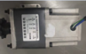
4 | 嵌入式控制板 | ARM芯片STM32F103内核，32位  速度：72Mhz  容量：20K*8 | 帅民 | 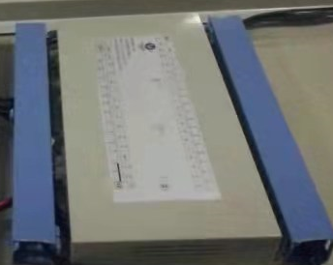
5 | 过道灯 | DC24-50CM | 玖光 | 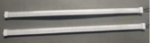
6 | 开关电源 | LRS-350-24 | 明纬 | 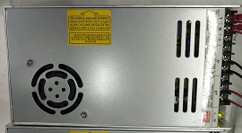
7 | 数码列号 | DC5-1.8寸5位 | 帅民 | 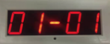
8 | 到位开关 | HR1-M18-S5NC | 华阳 | 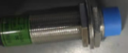
9 | 过道红外 | E3JC-T12-L | 中姆龙 | 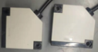
10 | 安全空开 | NL18-20 | 正泰 | 